リアルタイムグリッド環境における
マルチエージェントの単一移動対象捕獲の探索法
唐 霄† 延原 肇‡
筑波大学大学院システム情報工学研究科知能機能システム専攻†

- はじめに
ロボティクスおよびゲーム分野において、移動対象を追跡することはMoving Target Search (MTS)タスク[参考文献]として定義されており、これを効率的に解くことができれば、当該分野に大きなインパクトを与えることができる。MTPにおける代表的な研究として、Cover-heuristic [1]が挙げられるが、1. 計算量が多いこと、2. Tie-Breaking問題が発生することが改善の余地としてある。
本研究では、計算量削減のため、Cover-heuristicの移動範囲探索過程を、ターゲット（Target）とパーサー（Pursuer）に分け、捕獲対象の移動範囲最小化問題として再定式化することで、計算量の削減を行う。さらに、2. Cover-heuristicにおけるTie-Breaking問題の発生条件を定式化し、該当する場合にA*アルゴリズムを適用することで、この問題を解決する。
提案手法の有効性を、ベンチマーク地図[2]を利用して実験を行い、＊＊%計算量を削減することを示す。さらに、リアルタイム環境において、提案手法と現在代表的に利用されているA*と比較し、高速であることを示す。

- Cover Heuristic法
Cover Heuristic法[2]グリッド地図の上にパーサーがターゲットより早く到着できるタイル数を求める。その数をpursuer-cover-setとする。一方、ターゲットがパーサーよりも早く到着できるタイルの数を、target-cover-setと定義する。
エージェントの一歩により、上下左右四つの位置が可能な結果である。その可能な位置を後継と定義する。あるパーサーに対して、障害物を考慮し、最大四つの可能な後継を用いて、それぞれの状態の pursuer-cover-setを図2のフローチャートのように計算する。計算した結果により、最大なpursuer-cover-setを持つ後継を選ぶ。

Real-time grid map-based Multi-Agent pursuing a moving target method
Xiao Tang, Hajime Nobuhara: University of Tsukuba

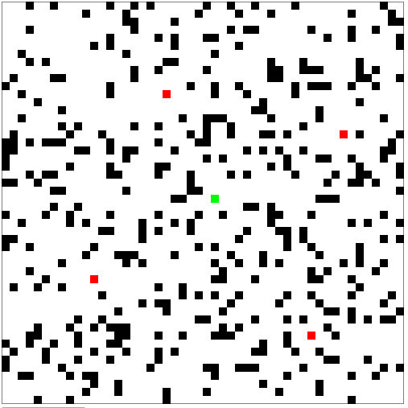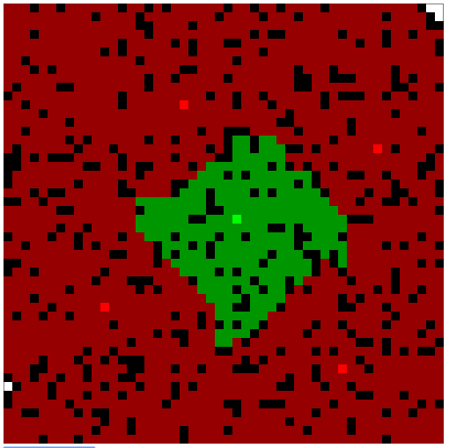
図 1. Cover Heuristicの計算例
図1の左のような初期地図（赤いエージェントがパーサー、緑エージェントがターゲット）をCover Heuristic法を用いて計算した結果が図1に示す。ここで、グリッドの赤い部分がpursuer-cover-setのタイルであり、緑の部分がtarget-cover-setのタイルである。Cover Heuristic法の目的は、pursuer-cover-setを最大化するによって、ターゲットの移動範囲をできるだけ抑えることである。
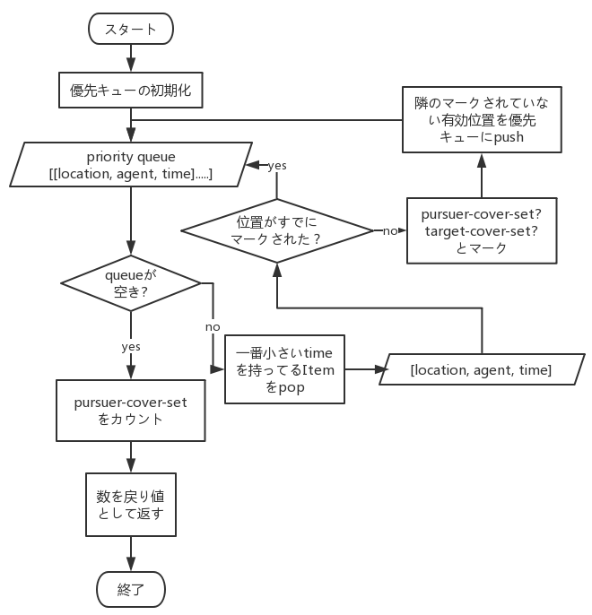
図2. Cover heuristicのフローチャート
しかし、Cover Heuristicには二つの問題がある。1つめ、図1のように、pursuer-cover-setを計算するため、地図全体の探索を行うため計算量が高くなることである。2つめは、パーサーの中、後継のpursuer-cover-setがすべて等しいTie-Breaking問題が発生し、最大値が存在しないからそれを選ぶことも無意味になる。以上の二つの問題を解決するため、高速化手法を提案する。

- 提案手法
第二章の問題点に対し、次のような手法を提案する。
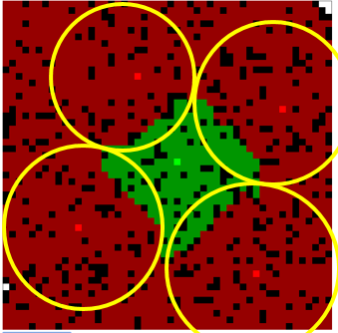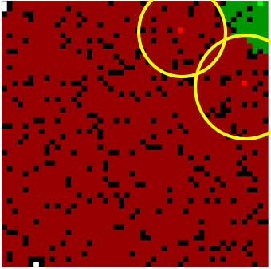
図 3. Cover Heuristic法の計算が大きくなる場合（左には四つのパーサーが地図中心のターゲットを追跡するある状態。右には二つのパーサーがターゲットを地図の隅に囲む状態）
まずは、Cover Heuristicの計算を高速化する。図3のような例により、pursuer-coverが黄色い線の丸で囲まれた範囲の時点にtarget-coverの範囲がもう増大しない。特に、図3右に示す例の場合、Cover Heuristic法は計算が必要ない地図も探索しなければならない。これを改善するため、Cover Heuristicの優先キューに対して、提案手法はtarget-queueとpursuer-queueをそれぞれ定義する。図4のフローチャートのように、パーサーの可能な後継から最も小さいtarget-cover-setを持つ後継を選ぶ。
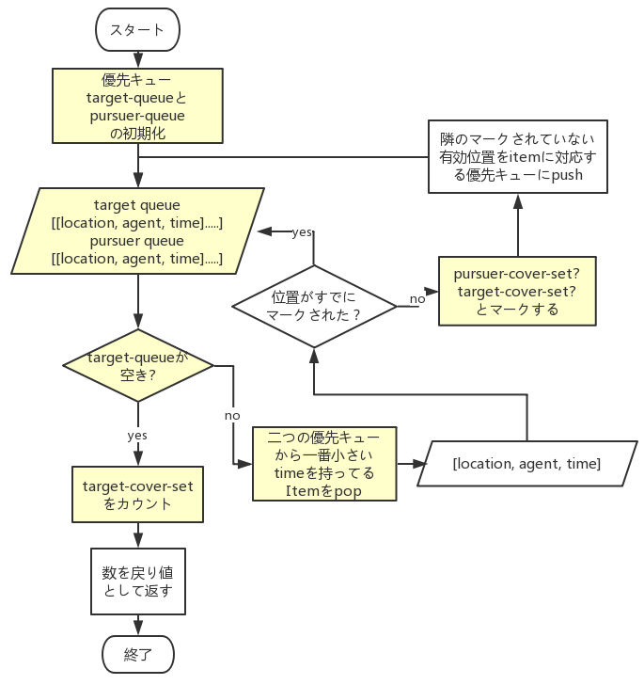
図 4. 提案手法のフローチャート
二つ目の問題に対して、可能な後継のtarget-cover-setがすべて等しい場合、そのパーサーにA starアルゴリズムを選択させる。ターゲットを囲むことより、直接なチェイス戦略をとる。
以上により、従来のCover Heuristic法の計算コストおよびTie-Breaking問題を解消することができる。

- 評価実験
先行研究で用いたbenchmark[3]により、Cover Heuristicと提案手法を三つのグリッド地図で実行し、平均探索時間と加速したパーセンテージが表1に示した。10%未満の高速化ができた。
表1. Cover Heuristic法と提案手法の比較実験
 | Cover Heuristic法(s) | 提案手法(s) | 高速  (%)
vacancy map (10x10) | 0.000471 | 0.000513 | 8.054%
homemade map (12x10) | 0.000324 | 0.000331 | 2.264%
maze(40x40) | 0.004751 | 0.004877 | 2.586%
リアルタイムの有効性を検証するため、本研究の提案手法とゲーム業界で使われるA starアルゴリズムの比較し、Homemade mapで20回初期位置ランダム実験とmazeで50初期位置ランダム実験を行った。図5に示すうよう、提案手法はA starより捕獲成功率が上がった。
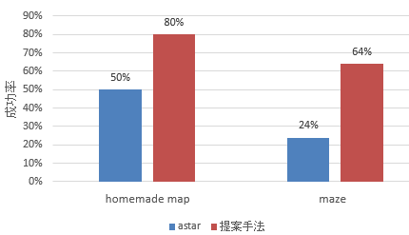
図5. A starと提案手法の比較実験
以上二つの評価実験で、提案手法の有効性を検討した。

- まとめ
本研究では、先行研究のCover-heuristicの高い計算量とTie-Breaking問題解決するための手法を提案した。提案手法をプログラムに適用し、高速化を達成することを示した。今後は、より高速できる手法を研究する予定である。

参考文献
[1] T Ishida, RE Korf, “Moving Target Search”, in IJCAI, 1991.
[2] A Isaza, J Lu, V Bulitko, R Greiner, “A Cover-Based Approach to Multi-Agent Moving Target Pursuit”, in AIIDE, 2008.
[3] NR Sturtevant, “Benchmarks for grid-based pathfinding”, in IEEE Transactions on Computational Intelligence and AI in Games, 2012.

